**บทที่ 4 ซอฟต์แวร์**

**1. ความหมายของซอฟต์แวร์**

ซอฟต์แวร์ (Software) หมายถึงชุดคำสั่งหรือโปรแกรมที่ใช้สั่งงานให้คอมพิวเตอร์ทำงาน ซอฟต์แวร์จึงหมายถึงลำดับขั้นตอนการทำงานที่เขียนขึ้นด้วยคำสั่งของคอมพิวเตอร์ คำสั่งเหล่านี้เรียงกันเป็นโปรแกรมคอมพิวเตอร์ จากที่ทราบมาแล้วว่าคอมพิวเตอร์ทำงานตามคำสั่ง การทำงานพื้นฐานเป็นเพียงการกระทำกับข้อมูลที่เป็นตัวเลขฐานสอง ซึ่งใช้แทนข้อมูลที่เป็นตัวเลข ตัวอักษร รูปภาพ หรือแม้แต่เป็นเสียงพูดก็ได้

โปรแกรมคอมพิวเตอร์ที่ใช้สั่งงานคอมพิวเตอร์จึงเป็นซอฟต์แวร์ เพราะเป็นลำดับขั้นตอนการทำงานของคอมพิวเตอร์ คอมพิวเตอร์เครื่องหนึ่งทำงานแตกต่างกันได้มากมายด้วยซอฟต์แวร์ที่แตกต่างกัน ซอฟต์แวร์จึงหมายรวมถึงโปรแกรมคอมพิวเตอร์ทุกประเภทที่ทำให้คอมพิวเตอร์ทำงานได้

**2. ความจำเป็นของการใช้ซอฟต์แวร์**

การที่เราเห็นคอมพิวเตอร์ทำงานให้กับเราได้มากมาย เพราะว่ามีผู้พัฒนาโปรแกรมคอมพิวเตอร์มาให้เราสั่งงานคอมพิวเตอร์ ร้านค้าอาจใช้คอมพิวเตอร์ทำบัญชีที่ยุ่งยากซับซ้อน บริษัทขายตั๋วใช้คอมพิวเตอร์ช่วยในระบบการจองตั๋ว คอมพิวเตอร์ช่วยในเรื่องกิจการงานธนาคารที่มีข้อมูลต่าง ๆ มากมาย คอมพิวเตอร์ช่วยงานพิมพ์เอกสารให้สวยงาม เป็นต้น การที่คอมพิวเตอร์ดำเนินการให้ประโยชน์ได้มากมายมหาศาลจะอยู่ที่ซอฟต์แวร์ ซอฟต์แวร์จึงเป็นส่วนสำคัญของระบบคอมพิวเตอร์ หากขาดซอฟต์แวร์คอมพิวเตอร์ก็ไม่สามารถทำงานได้ ซอฟต์แวร์จึงเป็นสิ่งที่จำเป็น และมีความสำคัญมาก และเป็นส่วนประกอบหนึ่งที่ทำให้ระบบสารสนเทศเป็นไปได้ตามที่ต้องการ

ซอฟต์แวร์หรือโปรแกรมคอมพิวเตอร์จึงเป็นส่วนสำคัญที่ควบคุมการทำงานของคอมพิวเตอร์ให้ดำเนินการตามแนวความคิดที่ได้กำหนดไว้ล่วงหน้าแล้ว คอมพิวเตอร์ต้องทำงานตามโปรแกรมเท่านั้น ไม่สามารถทำงานที่นอกเหนือจากที่กำหนดไว้ในโปรแกรม

**3. ซอฟท์แวร์และภาษาคอมพิวเตอร์ (Programming Languages)**

เมื่อมนุษย์ต้องการใช้คอมพิวเตอร์ช่วยในการทำงาน มนุษย์จะต้องบอกขั้นตอนวิธีการให้คอมพิวเตอร์ทราบ การที่บอกสิ่งที่มนุษย์เข้าใจให้คอมพิวเตอร์รับรู้ และทำงานได้อย่างถูกต้อง จำเป็นต้องมีสื่อกลาง ถ้าเปรียบเทียบกับชีวิตประจำวันแล้ว เรามีภาษาที่ใช้ในการติดต่อซึ่งกันและกัน เช่นเดียวกันถ้ามนุษย์ต้องการจะถ่ายทอดความต้องการให้คอมพิวเตอร์รับรู้ และปฏิบัติตาม จะต้องมีสื่อกลางสำหรับการติดต่อเพื่อให้คอมพิวเตอร์รับรู้ เราเรียกสื่อกลาง นี้ว่า ***ภาษาคอมพิวเตอร์***

ภาษาคอมพิวเตอร์ในแต่ละยุคประกอบด้วย

**3.1 ภาษาเครื่อง (Machine Languages)**

เนื่องจากคอมพิวเตอร์ทำงานด้วยสัญญาณทางไฟฟ้า ใช้แทนด้วยตัวเลข 0 และ 1 ได้ ผู้ออกแบบคอมพิวเตอร์ใช้ตัวเลข 0 และ 1 นี้เป็นรหัสแทนคำสั่งในการสั่งงานคอมพิวเตอร์ รหัสแทนข้อมูลและคำสั่งโดยใช้ระบบเลขฐานสองนี้ คอมพิวเตอร์สามารถเข้าใจได้ เราเรียกเลขฐานสองที่ประกอบกันเป็นชุดคำสั่งและใช้สั่งงานคอมพิวเตอร์ว่าภาษาเครื่อง

การใช้ภาษาเครื่องนี้ถึงแม้คอมพิวเตอร์จะเข้าใจได้ทันที แต่มนุษย์ผู้ใช้จะมีข้อยุ่งยากมาก เพราะเข้าใจและจดจำได้ยาก จึงมีผู้สร้างภาษาคอมพิวเตอร์ในรูปแบบอื่นที่เป็นตัวอักษร

**3.2 ภาษาแอสเซมบลี (Assembly Languages)**

เป็นภาษาคอมพิวเตอร์ในยุคที่ 2 ถัดจากภาษาเครื่อง ภาษาแอสเซมบลีช่วยลดความยุ่งยากลงในการเขียนโปรแกรมเพื่อติดต่อกับคอมพิวเตอร์ แต่อย่างไรก็ตาม ภาษาแอสเซมบลีก็ยังมีความใกล้เคียงภาษาเครื่องอยู่มาก และจำเป็นต้องใช้ตัวแปลภาษาที่เรียกว่าแอสเซมเบลอร์ (Assembler) เพื่อแปลชุดภาษาแอสเซมบลีให้เป็นภาษาเครื่อง

**3.3 ภาษาระดับสูง (High-Level Languages)**

เป็นภาษาคอมพิวเตอร์ในยุคที่ 3 เริ่มมีการใช้ชุดคำสั่งที่เรียกว่า Statements ที่มีลักษณะเป็นประโยคภาษาอังกฤษ ทำให้ผู้ที่เขียนโปรแกรมสามารถเข้าในชุดคำสั่งเพื่อสั่งให้คอมพิวเตอร์ทำงานง่ายขึ้น ผู้คนทั่วไปสามารถเรียนรู้และเขียนโปรแกรมได้ง่ายขึ้น เนื่องจากภาษาระดับสูงใกล้เคียงภาษามนุษย์ ตัวแปลภาษาระดับสูงเพื่อให้เป็นภาษาเครื่องนั้นมีอยู่ 2 ชนิดด้วยกัน คือ *คอมไพเลอร์ (Compiler)* และ *อินเทอร์พรีเตอร์ (Interpreter)*

* คอมไพเลอร์ จะทำการแปลโปรแกรมที่เขียนเป็นภาษาระดับสูงทั้งโปรแกรมให้เป็นภาษาเครื่องก่อน แล้วจึงให้คอมพิวเตอร์ทำงานตามภาษาเครื่องนั้น
* อินเทอร์พรีเตอร์ จะทำการแปลทีละคำสั่ง แล้วให้คอมพิวเตอร์ทำตามคำสั่งนั้น เมื่อทำเสร็จแล้วจึงมาทำการแปลคำสั่งลำดับต่อไป ข้อแตกต่างระหว่างคอมไพเลอร์กับอินเทอร์พรีเตอร์จึงอยู่ที่การแปลทั้งโปรแกรมหรือแปลทีละคำสั่ง

ตัวอย่างภาษาระดับสูง เช่น ภาษาโคบอล(COBOL), ฟอร์แทรน(Fortran), เบสิก(Basic), ปาสคาล(Pascal) และภาษาซี(C) เป็นต้น

**3.4 ภาษายุคที่ 4 (Fourth-Generation Languages: 4GL)**

เนื่องจากภาษาระดับสูงนั้นเป็นภาษาที่ต้องกำหนดขั้นตอนการทำงาน(Procedural) จึงทำให้ในบางครั้ง จำเป็นต้องเขียนโค้ดโปรแกรมที่ยาวยืดเยื้อ กว่าจะได้ผลลัพธ์ตามที่ต้องการ ดังนั้น จึงเกิดภาษายุคที่ 4 ขึ้น ซึ่งเป็นภาษาที่ไม่ต้องกำหนดขั้นตอนการทำงาน (Non-Procedural) เพียงแต่สั่งให้ว่าต้องการข้อมูลอะไร ก็สามารถแสดงผลลัพธ์ได้ตามต้องการ ตัวอย่างภาษายุคที่ 4 เช่น ชุดคำสั่งภาษา SQL (Structured Query Language)

**3.5 ภาษาเชิงวัตถุ (Object-Oriented Languages)**

เป็นภาษาคอมพิวเตอร์ในยุคที่ 5 ที่เรียกว่า การเขียนโปรแกรมเชิงวัตถุ (Object-Oriented Programming: OOP) ซึ่งจะมองทุกสิ่งเป็นวัตถุ (Object) โดยวัตถุจะประกอบด้วยข้อมูล (Data) และวิธีการ (Method) และจะมีคลาส (Class) เป็นตัวกำหนดคุณสมบัติของวัตถุ รวมทั้งความสามารถในการถ่ายทอดคุณสมบัติ (Inheritance) การ Encapsulation และการนำกลับมาใช้ใหม่

ภาษาเชิงวัตถุสามารถนำมาพัฒนาระบบงานที่มีความซับซ้อนได้เป็นอย่างดี ตัวอย่างภาษานี้เช่น Visual Basic, C++ และ JAVA เป็นต้น

**4. ชนิดของซอฟต์แวร์**

ในบรรดาซอฟต์แวร์หรือโปรแกรมคอมพิวเตอร์ที่มีผู้พัฒนาขึ้นเพื่อใช้งานกับคอมพิวเตอร์มีมากมาย ซอฟต์แวร์เหล่านี้อาจได้รับการพัฒนาโดยผู้ใช้งานเอง หรือผู้พัฒนาระบบ หรือผู้ผลิตจำหน่าย หากแบ่งแยกชนิดของซอฟต์แวร์ตามสภาพการทำงาน แบ่งแยกซอฟต์แวร์ได้เป็น 2 ประเภท คือ

* ซอฟต์แวร์ระบบ (system software)
* ซอฟต์แวร์ประยุกต์ (application software)

**4.1 ซอฟต์แวร์ระบบ**

คือซอฟต์แวร์ที่บริษัทผู้ผลิตสร้างขึ้นมาเพื่อใช้จัดการกับระบบ หน้าที่การทำงานของซอฟต์แวร์ระบบคือดำเนินงานพื้นฐานต่าง ๆ ของระบบคอมพิวเตอร์ เช่น รับข้อมูลจากแผงแป้นอักขระแล้วแปลความหมายให้คอมพิวเตอร์เข้าใจ นำข้อมูลไปแสดงผลบนจอภาพหรือนำออกไปยังเครื่องพิมพ์ จัดการข้อมูลในระบบแฟ้มข้อมูลบนหน่วยความจำรอง

เมื่อเราเปิดเครื่องคอมพิวเตอร์ ทันทีที่มีการจ่ายกระแสไฟฟ้าให้กับคอมพิวเตอร์ คอมพิวเตอร์จะทำงานตามโปรแกรมทันที โปรแกรมแรกที่สั่งคอมพิวเตอร์ทำงานนี้เป็นซอฟต์แวร์ระบบ ซอฟต์แวร์ระบบอาจเก็บไว้ในรอม หรือในแผ่นจานแม่เหล็ก หากไม่มีซอฟต์แวร์ระบบ คอมพิวเตอร์จะทำงานไม่ได้ ซอฟต์แวร์ระบบยังใช้เป็นเครื่องมือในการพัฒนาซอฟต์แวร์อื่น ๆ และยังรวมไปถึงซอฟต์แวร์ที่ใช้ในการแปลภาษาต่าง ๆ

**4.2 ซอฟต์แวร์ประยุกต์**

เป็นซอฟต์แวร์ที่ใช้กับงานด้านต่าง ๆ ตามความต้องการของผู้ใช้ ที่สามารถนำมาใช้ประโยชน์ได้โดยตรง ปัจจุบันมีผู้พัฒนาซอฟต์แวร์ใช้งานทางด้านต่าง ๆ ออกจำหน่ายมาก การประยุกต์งานคอมพิวเตอร์จึงกว้างขวางและแพร่หลาย เราอาจแบ่งซอฟต์แวร์ประยุกต์ออกเป็นสองกลุ่มคือ ซอฟต์แวร์สำเร็จ และซอฟต์แวร์ที่พัฒนาขึ้นใช้งานเฉพาะ ซอฟต์แวร์สำเร็จในปัจจุบันมีมากมาย เช่น ซอฟต์แวร์ประมวลคำ ซอฟต์แวร์ตารางทำงาน ฯลฯ

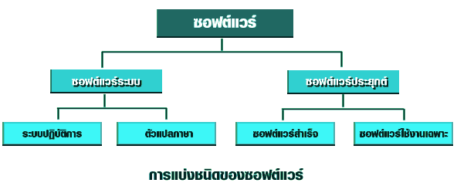

**5. ซอฟท์แวร์ระบบ**

คอมพิวเตอร์ประกอบด้วย หน่วยรับเข้า หน่วยส่งออก หน่วยความจำ และหน่วยประมวลผล ในการทำงานของคอมพิวเตอร์จำเป็นต้องมีการดำเนินงานกับอุปกรณ์พื้นฐานที่จำเป็น ดังนั้นจึงต้องมีซอฟต์แวร์ระบบเพื่อใช้ในการจัดการระบบ หน้าที่หลักของซอฟต์แวร์ระบบประกอบด้วย



* ใช้ในการจัดการหน่วยรับเข้าและหน่วยส่งออก เช่น ส่งรหัสตัวอักษรออกทางจอภาพหรือเครื่องพิมพ์ ติดต่อกับอุปกรณ์รับเข้า และส่งออกอื่น ๆ
* ใช้ในการจัดการหน่วยความจำ เพื่อนำข้อมูลจากแผ่นบันทึกมาบรรจุยังหน่วยความจำหลัก หรือในทำนองกลับกัน คือนำข้อมูลจากหน่วยความจำหลักมาเก็บไว้ในแผ่นบันทึก
* ใช้เป็นตัวเชื่อมต่อระหว่างผู้ใช้งานกับคอมพิวเตอร์ สามารถใช้งานได้ง่ายขึ้น เช่น การทำสำเนาแฟ้มข้อมูล

ซอฟต์แวร์ระบบพื้นฐานที่เห็นกันทั่วไป แบ่งออกเป็น *1) ระบบปฏิบัติการ 2) ตัวแปลภาษา* ซอฟต์แวร์ทั้งสองประเภทนี้ทำให้เกิดพัฒนาการประยุกต์ใช้งานได้ง่ายขึ้น

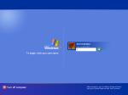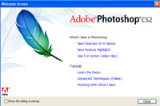j0285750j0195384

**Hardware Operating System Application program User**

**5.1 ระบบปฏิบัติการ**

ระบบปฏิบัติการ หรือที่เรียกย่อ ๆ ว่า โอเอส (Operating System: OS) เป็นซอฟต์แวร์ใช้ในการดูแลระบบคอมพิวเตอร์ เครื่องคอมพิวเตอร์ทุกเครื่องจะต้องมีซอฟต์แวร์ระบบปฏิบัติการนี้ ระบบปฏิบัติการที่นิยมใช้กันมากและเป็นที่รู้จักกันดีเช่นดอส (Disk Operating System: DOS) วินโดวส์ (Windows) โอเอสทู (OS/2) ยูนิกซ์ (UNIX)

1) ดอส เป็นซอฟต์แวร์จัดระบบงานที่พัฒนามานานแล้ว การใช้งานจึงใช้คำสั่งเป็นตัวอักษร ดอสเป็นซอฟต์แวร์ที่รู้จักกันดีในหมู่ผู้ใช้ไมโครคอมพิวเตอร์

2) วินโดวส์ เป็นระบบปฏิบัติการที่พัฒนาต่อจากดอส เพื่อเน้นการใช้งานที่ง่ายขึ้น โดยงานแต่ละงานจะอยู่ในกรอบช่องหน้าต่างที่แสดงผลบนจอภาพ การใช้งานเน้นรูปแบบกราฟิก ผู้ใช้งานสามารถใช้เมาส์เลื่อนตัวชี้ตำแหน่งเพื่อเลือกตำแหน่งที่ปรากฏบนจอภาพ ทำให้ใช้งานคอมพิวเตอร์ได้ง่าย วินโดวส์จึงได้รับความนิยมในปัจจุบัน

3) โอเอสทู เป็นระบบปฏิบัติการแบบเดียวกับวินโดวส์ แต่บริษัทผู้พัฒนาคือ บริษัทไอบีเอ็ม เป็นระบบปฏิบัติการที่ให้ผู้ใช้สามารถใช้ทำงานได้หลายงานพร้อมกัน และการใช้งานก็เป็นแบบกราฟิกเช่นเดียวกับวินโดวส์

4) ยูนิกซ์ เป็นระบบปฏิบัติการที่พัฒนามาตั้งแต่ครั้งใช้กับเครื่องมินิคอมพิวเตอร์ ระบบปฏิบัติการยูนิกซ์เป็นระบบปฏิบัติการที่สามารถใช้งานได้หลายงานพร้อมกัน และทำงานได้หลาย ๆ งานในเวลาเดียวกัน ยูนิกซ์จึงใช้ได้กับเครื่องที่เชื่อมโยงและต่อกับเครื่องปลายทางได้หลายเครื่องพร้อมกัน

ระบบปฏิบัติการยังมีอีกมาก โดยเฉพาะระบบปฏิบัติการที่ใช้ในเครือข่ายคอมพิวเตอร์ เพื่อให้คอมพิวเตอร์ทำงานร่วมกันเป็นระบบ เช่น ระบบปฏิบัติการเน็ตแวร์ วินโดวส์เอ็นที

**ชนิดของระบบปฏิบัติการ** สามารถจำแนกออกได้เป็น 3 ชนิดด้วยกัน คือ

5.1.1 ประเภทใช้งานเดียว (Single-tasking)

ระบบปฏิบัติการประเภทนี้จะกำหนดให้คอมพิวเตอร์ใช้งานได้ครั้งละหนึ่งงานเท่านั้น ใช้ในเครื่องขนาดเล็กอย่างไมโครคอมพิวเตอร์ เช่น ระบบปฏิบัติการดอส เป็นต้น

5.1.2 ประเภทใช้หลายงาน (Multi-tasking)

ระบบปฏิบัติการประเภทนี้สามารถควบคุมการทำงานพร้อมกันหลายงานในขณะเดียวกัน ผู้ใช้สามารถทำงานกับซอฟต์แวร์ประยุกต์ได้หลายชนิดในเวลาเดียวกัน โดยระบบปฏิบัติการจัดสรรทั้งเวลา และเนื้อที่ที่ต้องใช้ในการประมวลผลคำสั่งของซอฟต์แวร์แต่ละชนิด เช่น ระบบปฏิบัติการ Windows 98 ขึ้นไป และ UNIX เป็นต้น

5.1.3 ประเภทใช้งานหลายคน (Multi-user)

ในหน่วยงานบางแห่งอาจใช้คอมพิวเตอร์ขนาดใหญ่ทำหน้าที่ประมวลผล ทำให้ในขณะใดขณะหนึ่งมีผู้ใช้คอมพิวเตอร์พร้อมกันหลายคน แต่ละคนจะมีสถานีงานของตนเองเชื่อมต่อกับคอมพิวเตอร์ จึงต้องใช้ระบบปฏิบัติการที่มีความสามารถสูง เพื่อให้ผู้ใช้ทุกคนสามารถทำงานเสร็จในเวลา เช่น ระบบปฏิบัติการ Windows NT และ UNIX เป็นต้น

**5.2 ตัวแปลภาษา**

ในการพัฒนาซอฟต์แวร์จำเป็นต้องมีซอฟต์แวร์ที่ใช้ในการแปลภาษาระดับสูง เพื่อแปลภาษาระดับสูงให้เป็นภาษาเครื่อง ภาษาระดับสูงมีหลายภาษา ภาษาระดับสูงเหล่านี้สร้างขึ้นเพื่อให้ผู้เขียนโปรแกรมเขียนชุดคำสั่งได้ง่าย เข้าใจได้ ตลอดจนถึงสามารถปรับปรุงแก้ไขซอฟต์แวร์ในภายหลังได้

ภาษาระดับสูงที่พัฒนาขึ้นมาทุกภาษาจะต้องมีตัวแปลภาษาสำหรับแปลภาษา ภาษาระดับสูงซึ่งเป็นที่รู้จักและนิยมกันมากในปัจจุบัน เช่น ภาษาปาสคาล ภาษาเบสิก ภาษาซี และภาษาโลโก

1) ภาษาปาสคาล เป็นภาษาสั่งงานคอมพิวเตอร์ที่มีรูปแบบเป็นโครงสร้าง เขียนสั่งงานคอมพิวเตอร์เป็นกระบวนความ ผู้เขียนสามารถแบ่งแยกงานออกเป็นชิ้นเล็ก ๆ แล้วมารวมกันเป็นโปรแกรมขนาดใหญ่ได้

2) ภาษาเบสิก เป็นภาษาที่มีรูปแบบคำสั่งไม่ยุ่งยาก สามารถเรียนรู้และเข้าใจได้ง่าย มีรูปแบบคำสั่งพื้นฐานที่สามารถนำมาเขียนเรียงต่อกันเป็นโปรแกรมได้

3) ภาษาซี เป็นภาษาที่เหมาะสำหรับใช้ในการพัฒนาซอฟต์แวร์อื่น ๆ ภาษาซีเป็นภาษาที่มีโครงสร้างคล่องตัวสำหรับการเขียนโปรแกรมหรือให้คอมพิวเตอร์ติดต่อกับอุปกรณ์ต่าง ๆ

4) ภาษาโลโก เป็นภาษาที่เหมาะสำหรับการเรียนรู้และเข้าใจหลักการโปรแกรมภาษาโลโกได้รับการพัฒนาสำหรับเด็ก

นอกจากนี้ ยังมีภาษาคอมพิวเตอร์อีกมากมาย เช่น ภาษาฟอร์แทรน ภาษาโคบอล ภาษาอาร์พีจี

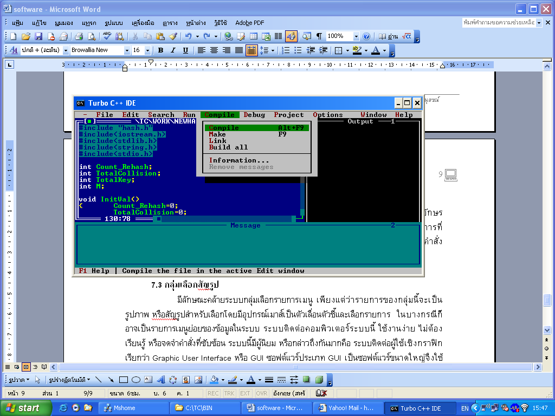

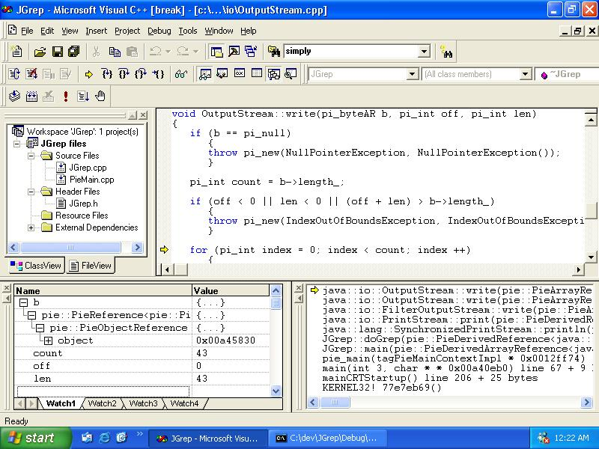

Turbo C++ (ตัวแปลภาษา C/C++) Visual C++ (ตัวแปลภาษา C/C++)

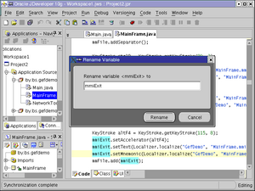

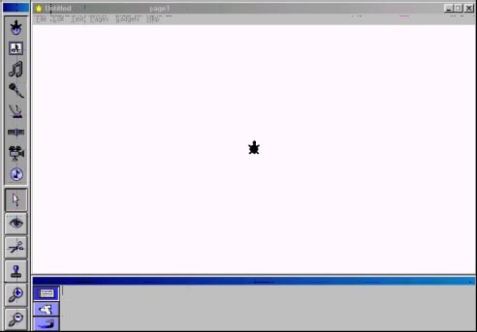

LOGO (ตัวแปลภาษา LOGO) JAVA Builder (ตัวแปลภาษา JAVA) **6. ซอฟท์แวร์ประยุกต์**

การที่เทคโนโลยีคอมพิวเตอร์ได้พัฒนาก้าวหน้าอย่างรวดเร็ว โดยเฉพาะการที่มีคอมพิวเตอร์ขนาดเล็ก ทำให้มีการใช้งานคล่องตัวขึ้น จนในปัจจุบันสามารถนำคอมพิวเตอร์ขนาดเล็ก ติดตัวไปใช้งานในที่ต่าง ๆ ได้สะดวก

การใช้งานคอมพิวเตอร์ต้องมีซอฟต์แวร์ประยุกต์ ซึ่งอาจเป็นซอฟต์แวร์สำเร็จที่มีผู้พัฒนาเพื่อใช้งานทั่วไปทำให้ทำงานได้สะดวกขึ้น หรืออาจเป็นซอฟต์แวร์ใช้งานเฉพาะ ซึ่งผู้ใช้เป็นผู้พัฒนาขึ้นเองเพื่อให้เหมาะสมกับสภาพการทำงานของตน

**6.1 ซอฟต์แวร์สำเร็จ**

ในบรรดาซอฟต์แวร์ประยุกต์ที่มีใช้กันทั่วไป ซอฟต์แวร์สำเร็จ (Package) เป็นซอฟต์แวร์ที่มีความนิยมใช้กันสูงมาก ซอฟต์แวร์สำเร็จเป็นซอฟต์แวร์ที่บริษัทพัฒนาขึ้น แล้วนำออกมาจำหน่าย เพื่อให้ผู้ใช้งานซื้อไปใช้ได้โดยตรง ไม่ต้องเสียเวลาในการพัฒนาซอฟต์แวร์อีก ซอฟต์แวร์สำเร็จที่มีจำหน่ายในท้องตลาดทั่วไป และเป็นที่นิยมของผู้ใช้มี 5 กลุ่มใหญ่ ได้แก่

1) ซอฟต์แวร์ประมวลคำ เป็นซอฟต์แวร์ประยุกต์ใช้สำหรับการพิมพ์เอกสาร สามารถแก้ไข เพิ่ม แทรก ลบ และจัดรูปแบบเอกสารได้อย่างดี ปัจจุบันมีการเพิ่มขีดความสามารถของซอฟต์แวร์ประมวลคำอีกมากมาย

2) ซอฟต์แวร์ตารางทำงาน เป็นซอฟต์แวร์ที่ช่วยในการคิดคำนวณ การทำงานของซอฟต์แวร์ตารางทำงาน ใช้หลักการเสมือนมีโต๊ะทำงานที่มีกระดาษขนาดใหญ่วางไว้ มีเครื่องมือคล้ายปากกา ยางลบ และเครื่องคำนวณเตรียมไว้ให้เสร็จ บนกระดาษมีช่องให้ใส่ตัวเลข ข้อความหรือสูตร สามารถสั่งให้คำนวณตามสูตรหรือเงื่อนไขที่กำหนด ซอฟต์แวร์ตารางทำงานที่นิยมใช้ เช่น Excel, Lotus

3) ซอฟต์แวร์จัดการฐานข้อมูล การใช้คอมพิวเตอร์อย่างหนึ่งคือการใช้เก็บข้อมูล และจัดการกับข้อมูลที่จัดเก็บในคอมพิวเตอร์ จึงจำเป็นต้องมีซอฟต์แวร์จัดการข้อมูล การรวบรวมข้อมูลหลาย ๆ เรื่องที่เกี่ยวข้องกันไว้ในคอมพิวเตอร์ เราก็เรียกว่าฐานข้อมูล ซอฟต์แวร์จัดการฐานข้อมูลจึงหมายถึงซอฟต์แวร์ที่ช่วยในการเก็บ การเรียกค้นมาใช้งาน การทำรายงาน การสรุปผลจากข้อมูล ซอฟต์แวร์จัดการฐานข้อมูลที่นิยมใช้ เช่น Access, Dbase

4) ซอฟต์แวร์นำเสนอ เป็นซอฟต์แวร์ที่ใช้สำหรับนำเสนอข้อมูล การแสดงผลต้องสามารถดึงดูดความสนใจ ซอฟต์แวร์เหล่านี้จึงเป็นซอฟต์แวร์ที่นอกจากสามารถแสดงข้อความในลักษณะที่จะสื่อความหมายได้ง่ายแล้วจะต้องสร้างแผนภูมิ กราฟ และรูปภาพได้ ตัวอย่างของซอฟต์แวร์นำเสนอ เช่น เพาเวอร์พอยต์

5) ซอฟต์แวร์สื่อสารข้อมูล ซอฟต์แวร์สื่อสารข้อมูลนี้หมายถึงซอฟต์แวร์ที่จะช่วยให้ไมโครคอมพิวเตอร์ติดต่อสื่อสารกับเครื่องคอมพิวเตอร์อื่นในที่ห่างไกล โดยผ่านทางสายโทรศัพท์ ซอฟต์แวร์สื่อสารใช้เชื่อมโยงต่อเข้ากับระบบเครือข่ายคอมพิวเตอร์ เช่น อินเทอร์เน็ต ทำให้สามารถใช้บริการอื่น ๆ เพิ่มเติมได้ สามารถใช้รับส่งไปรษณีย์อิเล็กทรอนิกส์ ใช้โอนย้ายแฟ้มข้อมูล ใช้แลกเปลี่ยนข้อมูล เป็นต้น

**6.2 ซอฟต์แวร์ใช้งานเฉพาะ**

การประยุกต์ใช้งานด้วยซอฟต์แวร์สำเร็จมักจะเน้นการใช้งานทั่วไป แต่อาจจะนำมาประยุกต์โดยตรงกับงานทางธุรกิจบางอย่างไม่ได้ เช่นในกิจการธนาคาร มีการฝากถอนเงิน งานทางด้านบัญชี หรือในห้างสรรพสินค้าก็มีงานการขายสินค้า การออกใบเสร็จรับเงิน การควบคุมสินค้าคงคลัง ดังนั้นจึงต้องมีการพัฒนาซอฟต์แวร์ใช้งานเฉพาะสำหรับงานแต่ละประเภทให้ตรงกับความต้องการของผู้ใช้แต่ละราย

ซอฟต์แวร์ใช้งานเฉพาะมักเป็นซอฟต์แวร์ที่ผู้พัฒนาต้องเข้าไปศึกษารูปแบบการทำงานหรือความต้องการของธุรกิจนั้น ๆ แล้วจัดทำขึ้น โดยทั่วไปจะเป็นซอฟต์แวร์ที่มีหลายส่วนรวมกันเพื่อร่วมกันทำงาน ซอฟต์แวร์ใช้งานเฉพาะที่ใช้กันในทางธุรกิจ เช่น ระบบงานทางด้านบัญชี ระบบงานจัดจำหน่าย ระบบงานในโรงงานอุตสาหกรรม บริหารการเงิน และการเช่าซื้อ

ความต้องการของการใช้คอมพิวเตอร์ในงานทางธุรกิจยังมีอีกมาก ดังนั้นจึงต้องมีความต้องการผู้พัฒนาซอฟต์แวร์เพื่อพัฒนาซอฟต์แวร์ใช้งานเฉพาะต่าง ๆ อีกมากมาย

**7. ระบบติดต่อใช้งานคอมพิวเตอร์**

ระบบปฏิบัติการคอมพิวเตอร์สามารถช่วยจัดการให้ผู้ใช้เรียกใช้หรือติดต่อกับเครื่องได้ทันที โดยรูปแบบของการติดต่อกับเครื่องจะขึ้นกับระบบปฏิบัติการที่ติดตั้ง และซอฟต์แวร์เสริมสภาพแวดล้อมการใช้งาน ระบบติดต่อใช้งานคอมพิวเตอร์อาจแบ่งได้เป็นสามกลุ่มด้วยกัน คือ

**7.1 กลุ่มพิมพ์คำสั่งเข้าทีละบรรทัด**

ระบบติดต่อแบบนี้เป็นระบบติดต่อแบบแรกที่พัฒนามาพร้อมๆ กับคอมพิวเตอร์ เป็นการป้อนคำสั่งทีละบรรทัด ซึ่งไม่เอื้อต่อการใช้งานคอมพิวเตอร์เท่าใดนัก เพราะผู้ใช้ต้องจำคำสั่งต่างๆ ให้ได้เสียก่อน เช่น การเรียกใช้คำสั่งของดอส แต่หากใช้จนเกิดความชำนาญ ข้อดีคือสามารถเรียกโปรแกรมมาทำงานได้รวดเร็วที่สุด ใช้พื้นที่หน่วยความจำน้อย เพราะลดการแสดงผลในส่วนของกราฟิก

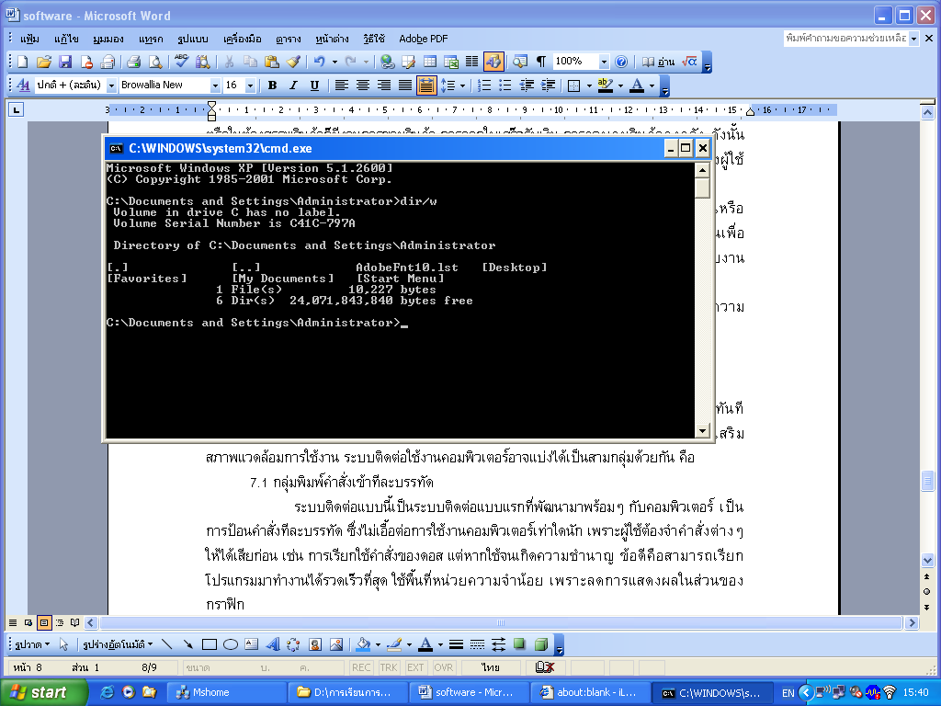

**7.2 กลุ่มเลือกรายการเมนู**

ในระบบนี้จะแสดงรายการย่อยของคำสั่งต่างๆ ซึ่งโดยทั่วไปเป็นข้อความตัวอักษร ไม่เป็นรูปกราฟิก ผู้ใช้เพียงแต่เลื่อนตัวชี้ แถบสี หรือสัญลักษณ์ลูกศรขึ้นหรือลงไปยังรายการที่ต้องการ แล้วกดปุ่มเลือกรายการนั้น ระบบติดต่อคอมพิวเตอร์แบบนี้ใช้งานได้ง่ายขึ้น ไม่ต้องจำคำสั่งมาก เพราะจะมีรายการคำสั่งแสดงไว้ให้เลือก



**7.3 กลุ่มเลือกสัญรูป**

มีลักษณะคล้ายระบบกลุ่มเลือกรายการเมนู เพียงแต่ว่ารายการของกลุ่มนี้จะเป็นรูปภาพ หรือสัญรูปสำหรับเลือกโดยมีอุปกรณ์เมาส์เป็นตัวเลื่อนตัวชี้และเลือกรายการ ในบางกรณีก็อาจเป็นรายการเมนูย่อยของข้อมูลในระบบ ระบบติดต่อคอมพิวเตอร์ระบบนี้ ใช้งานง่าย ไม่ต้องเรียนรู้ หรือจดจำคำสั่งที่ซับซ้อน ระบบนี้มีผู้นิยม หรือกล่าวถึงกันมากคือ ระบบติดต่อผู้ใช้เชิงกราฟิกเรียกว่า Graphic User Interface หรือ GUI ซอฟต์แวร์ประเภท GUI เป็นซอฟต์แวร์ขนาดใหญ่จึงใช้พื้นที่หน่วยความจำมาก ต้องใช้ตัวประมวลผลที่มีขีดความสามารถสูงจึงจะทำงานได้ผล

